ШАХОВА ОДЕСА — АРХІВ МАТЕРІАЛІВ 2023
Робочий архів для перенесення контенту на новий сайт
Джерело: chessclub.com.ua → «Турніри». У документ внесено текстові матеріали, які реально відображаються в доступному архіві, а також додано оригінальні скріншоти користувача як візуальний архів таблиць, регламентів, фото та матеріалів, що на старому сайті подані зображеннями.
ВАЖЛИВО: нічого з нерозбірливих таблиць не вигадується. Там, де старий сайт показує дані лише як зображення, самі зображення збережені в додатках.
Посилання на джерело: https://chessclub.com.ua/турніри/

1. ГРУДЕНЬ 2023 — КВАЛІФІКАЦІЙНІ ТУРНІРИ
З 23 по 29 грудня 2023 року Об’єднання шахово-шашкових клубів (вул. Канатна, 95) проводить кваліфікаційні турніри з шахів на усі розряди: 1-й юнацький, 3-й, 2-й та 1-й.
Турові дні: 23, 24, 27, 28 та 29 грудня. Реєстрація учасників та 1-й тур — 23 грудня о 10.00.

Розклад пар — 1–9 тури

1 тур — 08.12, 16.00
Селиханович А. — Агнянников Д.
Бородавкин А. — Довгань А.
Краснянский В. — Дуков В.
Макаров П. — Чайка В.
Стец В. — Руденко В.

2 тур — 09.12, 10.00
Агнянников Д. — Руденко В.
Чайка В. — Стец В.
Дуков В. — Макаров П.
Довгань А. — Краснянский В.
Селиханович А. — Бородавкин А.

3 тур — 10.12, 10.00
Бородавкин А. — Агнянников Д.
Краснянский В. — Селиханович А.
Макаров П. — Довгань А.
Стец В. — Дуков В.
Руденко В. — Чайка В.

4 тур — 15.12, 16.00
Агнянников Д. — Чайка В.
Дуков В. — Руденко В.
Довгань А. — Стец В.
Селиханович А. — Макаров П.
Бородавкин А. — Краснянский В.

5 тур — 16.12, 10.00
Краснянский В. — Агнянников Д.
Макаров П. — Бородавкин А.
Стец В. — Селиханович А.
Руденко В. — Довгань А.
Чайка В. — Дуков В.

6 тур — 17.12, 10.00
Агнянников Д. — Дуков В.
Довгань А. — Чайка В.
Селиханович А. — Руденко В.
Бородавкин А. — Стец В.
Краснянский В. — Макаров П.

7 тур — 22.12, 16.00
Макаров П. — Агнянников Д.
Стец В. — Краснянский В.
Руденко В. — Бородавкин А.
Чайка В. — Селиханович А.
Дуков В. — Довгань А.

8 тур — 23.12, 10.00
Агнянников Д. — Довгань А.
Селиханович А. — Дуков В.
Бородавкин А. — Чайка В.
Краснянский В. — Руденко В.
Макаров П. — Стец В.

9 тур — 24.12, 10.00
Стец В. — Агнянников Д.
Руденко В. — Макаров П.
Чайка В. — Краснянский В.
Дуков В. — Бородавкин А.
Довгань А. — Селиханович А.

2. ЧЕМПІОНАТ СЕРЕД ЮНІОРІВ U18/U20
З 17 листопада по 4 грудня 2023 року проводиться чемпіонат Одеської області з шахів серед юнаків та дівчат до 18 і 20 років з обрахунком національного та міжнародного рейтингів.
До участі допускаються гравці 2004 р.н. та молодші з діючим першим розрядом або рейтингом ФШУ 1801 і вище.
Реєстрація — 17 листопада з 15.00 до 15.45.
Турові дні: п’ятниця, субота, неділя. Початок: п’ятниця — 16.00, субота і неділя — 10.00.
Добровільні пожертвування — 400 грн; гравці без міжнародного рейтингу — додатково 150 грн.
Три переможці отримують право участі у турнірі з нормою КМС.
На старому сайті поруч із цим матеріалом розміщені таблиці та результати у форматі зображень. Вони збережені в додатку.

3. ЖОВТЕНЬ 2023 — КВАЛІФІКАЦІЙНІ ТУРНІРИ
21 жовтня (субота) заплановано проведення кваліфікаційних турнірів з шахів на усі розряди та рейтинговий турнір.
Реєстрація учасників та перший тур о 10.00.
Головний суддя — Тримбашевський Ігор Йосифович.
Турові дні: 21, 22, 24, 25 та 26 жовтня. Початок турів о 10.00.

4. МЕМОРІАЛ ЮХИМА ГЕЛЛЕРА — СЕРПЕНЬ 2023
На старому сайті опубліковано окремий «Регламент проведення Меморіалу Юхима Геллєра з шахів». Також опубліковано розклад гри по турах.

II тур — 22.08.2023, 10.00
1. Бородавкін — Ойберман М.
2. Недін — Дуков
3. Чайка — Агнянников
4. Поправка — Ойберман І.
5. Довженко — Макаров
6. Селіханович — Краснянський

III тур — 23.08.2023, 10.00
1. Краснянський — Бородавкін
2. Макаров — Селіханович
3. Ойберман І. — Довженко
4. Агнянников — Поправка
5. Дуков — Чайка
6. Ойберман М. — Недін

IV тур — 24.08.2023, 10.00
1. Бородавкін — Недін
2. Чайка — Ойберман М.
3. Поправка — Дуков
4. Довженко — Агнянников
5. Селіханович — Ойберман І.
6. Краснянський — Макаров

V тур — 25.08.2023, 10.00
1. Макаров — Бородавкін
2. Ойберман І. — Краснянський
3. Агнянников — Селіханович
4. Дуков — Довженко
5. Ойберман М. — Поправка
6. Недін — Чайка

VI тур — 26.08.2023, 10.00
1. Бородавкін — Чайка
2. Поправка — Недін
3. Довженко — Ойберман М.
4. Селіханович — Дуков
5. Краонянський — Агнянников
6. Макаров — Ойберман І.

VII тур — 27.08.2023, 10.00
1. Ойберман І. — Бородавкін
2. Агнянников — Макаров
3. Дуков — Краснянський
4. Ойберман М. — Селіханович
5. Недін — Довженко
6. Чайка — Поправка

VIII тур — 28.08.2023, 10.00
1. Бородавкін — Поправка
2. Довженко — Чайка
3. Селіханович — Недін
4. Краснянський — Ойберман М.
5. Макаров — Дуков
6. Ойберман І. — Агнянников

IX тур — 29.08.2023, 10.00
1. Агнянников — Бородавкін
2. Дуков — Ойберман І.
3. Ойберман М. — Макаров
4. Недін — Краснянський
5. Чайка — Селіханович
6. Поправка — Довженко

X тур — 30.08.2023, 10.00
1. Бородавкін — Довженко
2. Селіханович — Поправка
3. Краснянський — Чайка
4. Макаров — Недін
5. Ойберман І. — Ойберман М.
6. Агнянников — Дуков

XI тур — 31.08.2023, 10.00
1. Дуков — Бородавкін
2. Ойберман М. — Агнянников
3. Недін — Ойберман І.
4. Чайка — Макаров
5. Поправка — Краснянський
6. Довженко — Селіханович

5. ДОДАТКОВІ МАТЕРІАЛИ, ФОТО, ТАБЛИЦІ Й РЕГЛАМЕНТИ
У додатку збережені оригінальні скріншоти старого сайту з матеріалами 2023 року: таблиці, фінальні результати, анонси, регламенти, фото та інші блоки, які на сторінці відображаються як зображення.

ДОДАТОК А. ОРИГІНАЛЬНІ СКРІНШОТИ 2023

Візуальний архів: Знімок екрана_30-8-2026_214158_chessclub.com.ua.jpeg
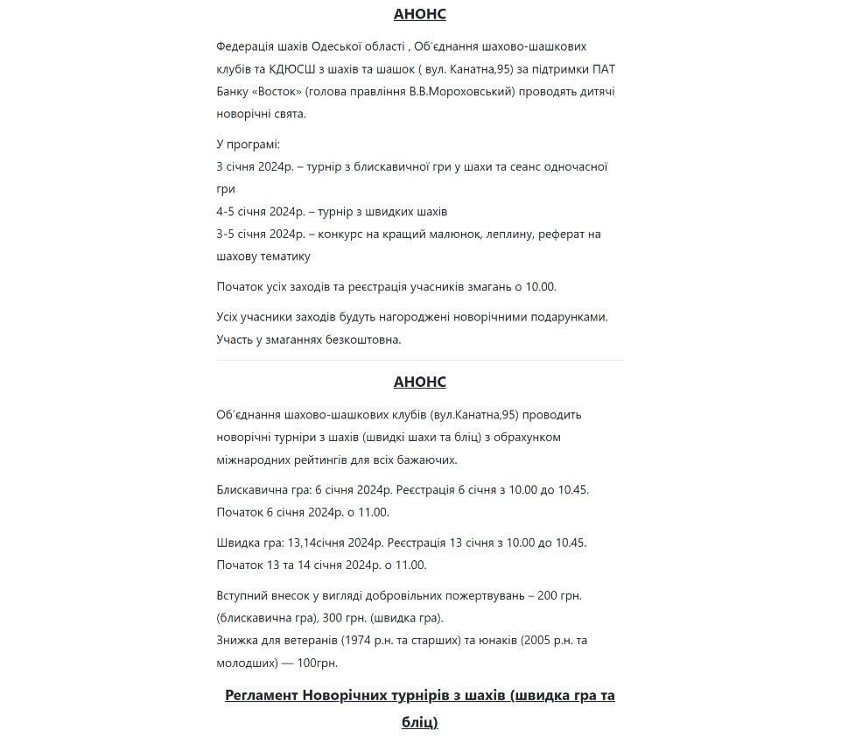
Фрагмент 1 з оригінального скріншота.

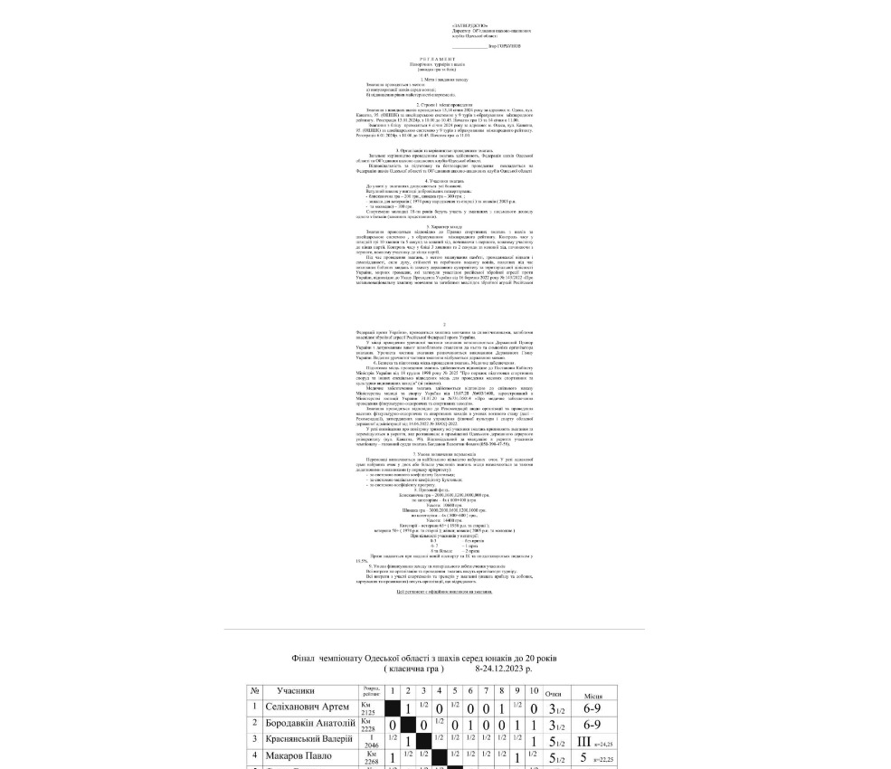
Фрагмент 2 з оригінального скріншота.

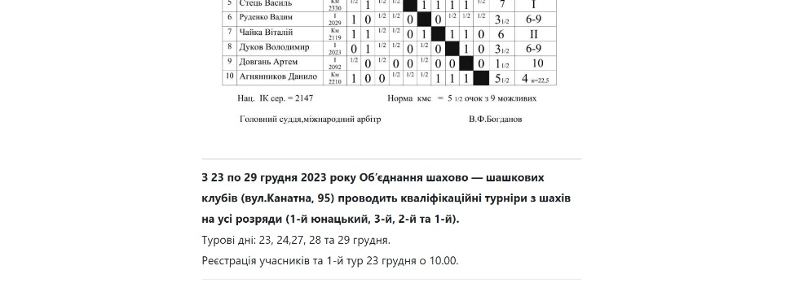
Фрагмент 3 з оригінального скріншота.

Візуальний архів: Знімок екрана_30-8-2026_214136_chessclub.com.ua.jpeg
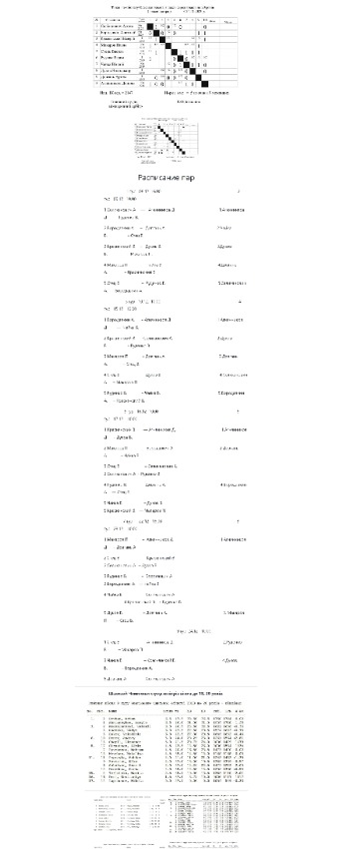
Фрагмент 1 з оригінального скріншота.

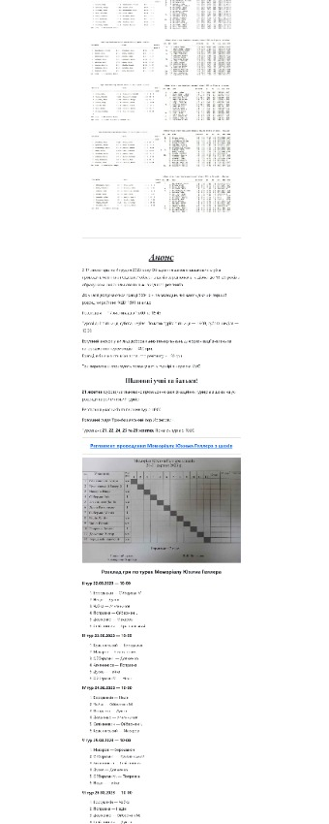
Фрагмент 2 з оригінального скріншота.

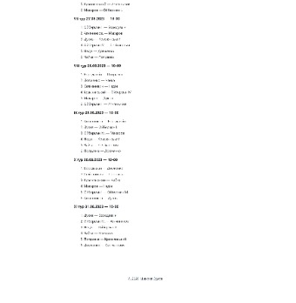
Фрагмент 3 з оригінального скріншота.

Візуальний архів: Знімок екрана_30-8-2026_214250_chessclub.com.ua.jpeg
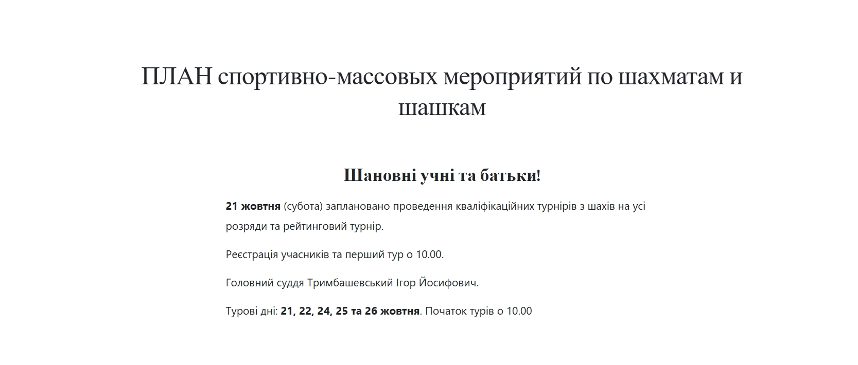
Фрагмент 1 з оригінального скріншота.

